2022 年度

环境信息依法披露报告

企 业 名 称： | 延边长白山天池实业有限公司
统一社会信用代码： | 91222400795246724D
编 制 日 期： | 2023年2 月 22日

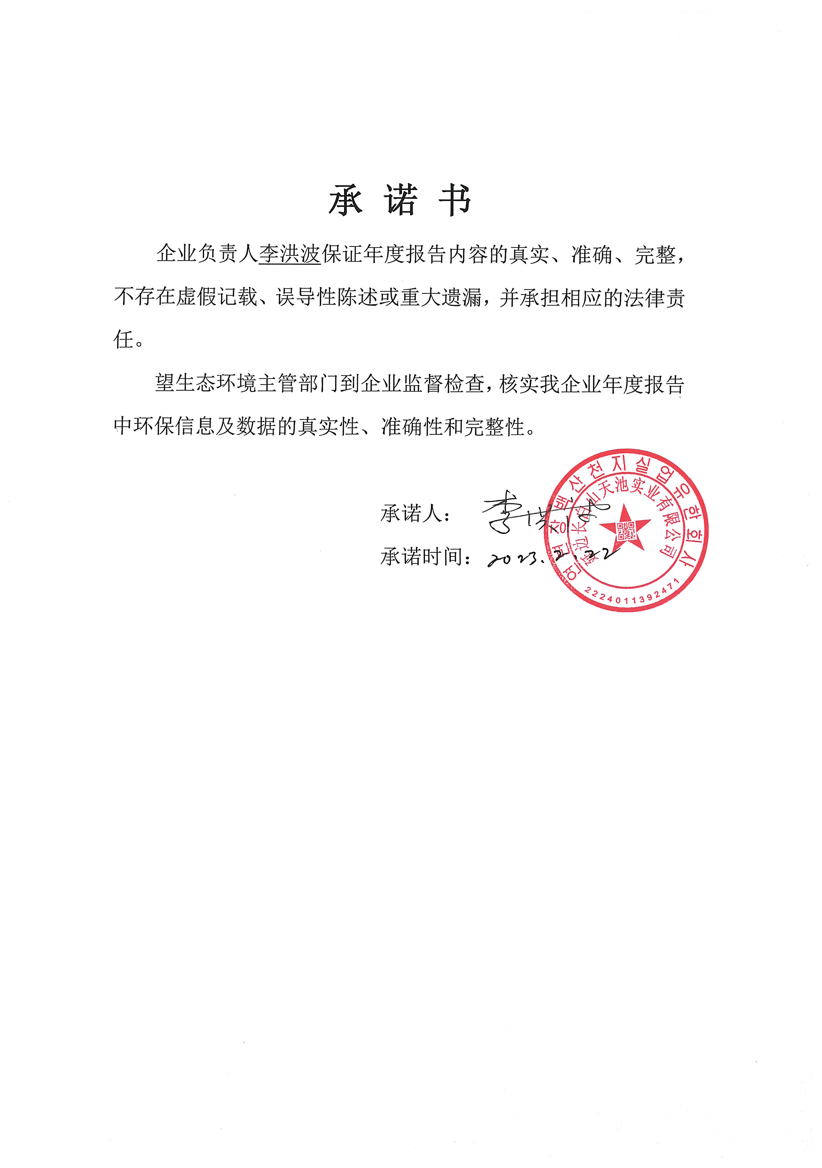
目 录
序号 | 题名 | 页数 | 备注
1 | 关键环境信息摘要 | 4
2 | 企业基本信息 | 5
3 | 企业环境管理信息 | 5
4 | 环境保护税缴纳信息 | 5
5 | 投保环境污染责任保险 | 6
6 | 环保信用评价信息 | 6
7 | 污染物产生、治理与排放信息 | 7
8 | 主要水污染物、大气污染物排放相关信息 | 7
9 | 工业固体废物的产生、贮存、流向和利用处置信息 | 9
10 | 有毒有害物质排放信息 | 9
11 | 噪声排放情况 | 9
12 | 扬尘污染情况 | 10
13 | 排污许可证执行报告 | 10
14 | 碳排放信息 | 10
15 | 强制性清洁生产审核信息 | 10
16 | 生态环境应急信息 | 10
17 | 重污染天气应急响应情况 | 11
18 | 生态环境违法信息 | 12
19 | 本年度临时报告情况 | 12

关键环境信息摘要
- 企业遵守生态环境法律法规情况：《中华人民共和国环境保护法》、《中华人民共和国环境影响评价法》、《中华人民共和国大气污染防治法》、《中华人民共和国水污染防治法》、《中华人民共和国固体废物污染环境防治法》、《中华人民共和国噪声污染防治法》、《建设项目环境保护管理条例》、《排污许可管理条例》、《吉林省污染源自动监控管理办法(试行)》、《企业环境信息依法披露管理办法》、《企事业单位环境信息公开办法》、《企业环境信息依法披露格式准则》。
- 生态环境行政许可变更情况。2010年8月31日已办理环保审批手续。2012年12月21日已办理环保验收手续。2020年5月21日首次申请排污许可证。
- 污染物排放情况。废气主要污染物为非甲烷总烃，2022年非甲烷总烃实际排放量为0.063736t。废水主要污染物为
pH值、悬浮物、化学需氧量、五日生化需氧量、氨氮、总磷，2022年各污染物实际排放量为悬浮物0.053146t、化学需氧量0.09388t、五日生化需氧量0.03981t、氨氮0.000685t、总磷0.000074t。2022年度无工业固体废物和危险废物产生。
四、2022年度无生态环境行政处罚、司法判决等情况。

企业基本信息
企业名称： | 延边长白山天池实业有限公司 | 法定代表人： | 李洪波
注册地址： | 延吉市吉林延吉国际空港经济开发区鸿运街1082号 | 生产地址： | 延吉市吉林延吉国际空港经济开发区鸿运街1082号
行业类别： | 香精、香料制造 | 企业性质 | 民营企业
企业联系人： | 葛树林 | 联系方式： | 18604336101
是否重点排污单位 | 否 | 是否实施强制性清洁生产审核的企业 | 否
产品与服务 | 香料、香精 | 生产工艺的名称 | 混合搅拌
生产工艺情况 | 不属于国家、地方等公布的鼓励类、限制类或淘汰类目录（名录）内

企业环境管理信息
许可名称 | 编号 | 获得许可的  审批文件 | 核发机关 | 获取时间 | 有效期限
建设项目环境影响评价 | 延州环建(表)字(2010)40号 | 关于延边长白山天池日化有限公司异地改造项目环境影响报告表的批复 | 延边朝鲜族自治州环境保护局 | 2010年  8月31日
排污许可 | 91222400795246724D001U | 排污许可证 | 延边朝鲜族自治州生态环境局 | 2020年  5月21日 | 2020年5月21日起至2023年5月20日
主要许可事项 | 信息工程、生物工程技术开发、服务、咨询，香精、香料研发、生产，包装胶带生产；零售；预包装食品（土特产品、其它食品）、实验仪器、实验设备、包装粘接胶；自有房屋租赁。（依法须经批准项目，经相关部门批准后方可开展经营活动）

环境保护税缴纳信息
经延吉市生态环境局测算，我公司不缴纳环境税，我公司的生活废物全部由环卫部门进行处置、废水由环卫部门定期清运、噪声环境保护税符合环境保护税法中免征环境保护税的标准，因而无需缴纳。

投保环境污染责任保险信息
我公司环境污染比较小，没有参加企业环境污染责任保险。

环保信用评价信息
我公司遵守环保法律法规、履行环保社会责任，在执法监察、监测监控、 应急管理、排污许可证管理方面均无扣分项，从未触及生态红线。
污染物产生、治理与排放信息
污染防治设施的名称 | 反应釜内自带冷凝装置 ，用于废气处理
对应的产污环节 | 反应釜；生活污水，生产废水
处理的污染物 | ——
对应排污口的名称 | 车间排气筒；一般排放口
对应排污口的编号 | DA001;DW001
年度非正常运行的设施名称 | 无
排放的污染物 | 非甲烷总烃；pH值、悬浮物、化学需氧量、五日生化需氧量、氨氮、总磷
排放的污染物次数、日期及时长 | 每天连续性排放  日期：2月1天，3月1天，5月4天，6月11天，，7月16天，8月20天，9月11天，10月9天，11月15天，12月2天。2021年共90天。  时长：每日5小时-7小时
排放的污染物主要原因 | 根据生产工艺混合搅拌清洗设备产生的
污染防治设施运行维护情况 | 自主运行

主要水污染物、大气污染物排放相关信息
有组织排放
水污染物和大气污染物名称 | 水污染物：pH值、悬浮物、化学需氧量、五日生化需氧量、氨氮、总磷  大气污染物：非甲烷总烃
水污染物和大气污染物排污口的数量 | 各1个
主要排污口各项污染物的实际排放总量 | 无主要排污口
水污染物日均浓度的年度平均值 | pH为6.40（无量纲），悬浮物为310mg/L，化学需氧量为407mg/L，五日生化需氧量为163mg/L，氨氮为1.69mg/L，总磷为1.37mg/L
大气污染物小时浓度的年度平均值 | 非甲烷总烃为45.9mg/m³
各排污口安装污染源在线自动监测设备及与生态环境部门联网情况 | 无
无组织排放
无组织排放污染物名称 | 非甲烷总烃、臭气浓度
无组织排放监测点位名称 | 1#厂界外10m处（上风向），2#厂界外10m处（下风向），3#厂界外10m处（下风向）,4#厂界外10m处（下风向）
各监测点位主要大气污染物实际排放浓度 | 非甲烷总烃：  2022.2.21：1#0.75mg/m³、1.35mg/m³、0.83mg/m³; 2#1.69mg/m³、2.18mg/m³、2.1mg/m³  3#2.13mg/m³、0.83mg/m³、2.66mg/m³；4#2.62mg/m³、2.85mg/m³、3.23mg/m³；  2022.7.12：1#1.98mg/m³、2.38mg/m³、2.31mg/m³; 2#2.14mg/m³、3.29mg/m³、2.32mg/m³；  3#2.36mg/m³、2.9mg/m³、2.51mg/m³；4#2.66mg/m³、2.97mg/m³、2.86mg/m³
各监测点位主要大气污染物实际排放总量 | 吨/年
其他信息
每月生产天数 | 2月1天，3月1天，5月4天，6月11天，，7月16天，8月20天，9月11天，10月9天，11月15天，12月2天。
全年生产天数 | 90天
自行监测天数（或次数） | 1次/半年
达标次数 | 全部达标
超标次数 | 0
委托的第三方检测机构名称和资质 | 吉林市吉科检测技术有限公司

工业固体废物的产生、贮存、流向和利用处置信息
无工业固体废物产生。

有毒有害物质排放信息
无有毒有害物质排放。

噪声排放情况
监测点位名称 | 厂界东侧1m处、厂界南侧1m处、厂界西侧1m处、厂界北侧1m处
监测点位位置 | 厂界四周
执行标准 | 《工业企业厂界环境噪声排放标准》（GB12348-2008）3类标准
排放限值 | 昼间65dB(A)，夜间55dB(A)
实际排放值 | 2022.2.28昼间：东51，南52，西50，北52; 夜间：东40，南39，西40，北41  2022.6.15昼间：东53，南52，西51，北51; 夜间：东42，南40，西39，北38  2022.7.18昼间：东53，南54，西52，北54; 夜间：东42，南41，西39，北41  2022.11.28昼间：东51，南52，西50，北50;夜间：东40，南40，西40，北41

扬尘污染情况（涉气企业）
无扬尘污染。

排污许可证执行报告
排污许可证管理类别 | 简化管理
执行报告应编制公开的次数 | 季报+年报
实际编制公开的次数 | 5
发布信息

碳排放信息（涉气企业）
无碳排放。

强制性清洁生产审核信息
实施强制性清洁生产审核的原因 | ——
强制性清洁生产审核的实施情况 | ——
评估与验收结果 | ——

生态环境应急信息
1. 生态环境应急情况
为规范生产经营单位应急管理工作，提高应对和防范风险与事故的能力，保障公司员工和公众的生命安全，最大限度地减少财产损失、环境损害和社会影响；保证公司内部、公司所在工业园区和相关政府管理部门之间始终保持高效的信息沟通及合作，有效组织抢险救火，最大限度地避免或减轻可能对环境造成的影响。

2.现有生态环境应急资源
序号 | 物质名称 | 数量 | 主要功能 | 备注
1 | 消防沙 | 1 | 污染源切断
2 | 消防铲 | 5 | 污染物收集
3 | 消防桶 | 5 | 污染物收集
4 | 口罩 | 20 | 安全防护
5 | 安全帽 | 5 | 安全防护
6 | 灭火器 | 33 | 安全防护
7 | 沙袋 | 5 | 污染源切断
3.突发环境事件发生及处置情况
本年度我公司无突发环境事件发生。我公司进行了 1次突发环境事件应急演练, 企业于2022年6月组织了消防应急演练、环境污染事故应急演练。演练由安全部门统一组织，编制应急救援预案，确定参加演习的人员、单位及内容等，公司应急小组成员协助演练。

重污染天气应急响应情况
重污染天气应急预案编制情况 | ——
一厂一策公示牌落实情况 | ——
本年度或上一年度重污染天气应急响应时段 | ——
本年度或上一年度 预警等级 | ——
本年度或上一年度 预警措施要求 | ——
本年度或上一年度 绩效分级结果 | ——
本年度或上一年度 措施实际执行情况 | ——

生态环境违法信息
1. 生态环境行政处罚信息
本年度我公司无生态环境行政处罚信息。
2. 生态环境司法判决信息
本年度我公司无生态环境司法判决信息。

本年度临时报告情况
１．临时报告发布数量
本年度我公司未发布环境临时报告。
2．主要情况信息
本年度我公司未发生任何临时环境事件，因而未发布环境临时报告。

